Контрольная работа «Кодирование и измерение информации»
ФИ___________________________________________________________________________________
- Предположим, что на «марсианском» языке выражение lot do may означает «кот съел мышь»; may si - «серая мышь»; ro do - «он съел». Как написать на «марсианском» языке «серый кот»?
Ответ: ___________________________________________________________________________

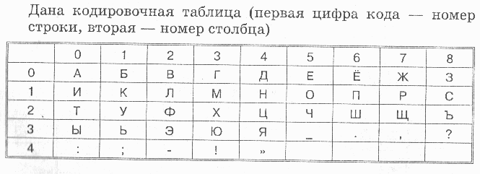
Ответ: ___________________________________________________________________________
- Из непрозрачного мешочка вынимают шарики с номерами, и известно, что информационное сообщение о номере шарика несёт 5 битов информации. Сколько шариков в мешочке?
Решение:__________________________________________________________________________________________________________________________________________________________
- Сообщение, записанное буквами из 32-х символьного алфавита, содержит 15 строк по 20 символов в каждой. Какой объём информации оно несёт?
Решение: ________________________________________________________________________
____________________________________________________________________________________________________________________________________________________________________________________________________________________________________________________________________________________________________________________________________
- Сколько килобайтов составляет сообщение, содержащее 49152 бита?
Решение: ________________________________________________________________________
___________________________________________________________________________________________________________________________________________________________________________________________________________________________________________________

Практическая работа
«Перевод единиц измерения количества информации с помощью калькулятора»

Задание 1.
Вычислить, какое количество информации в битах содержится в 1 Гб.
Ответ: ___________________________________________________________________________

Задание 2.
Информационный объём гибкого диска 1 457 664 байтов выразить в Мб.
Ответ: ___________________________________________________________________________

